Педагогің Аты, Тегі;
Пән/Сынып: 7 |  | Қатысқандар саны: Қатыспағандар саны:
Күні:
Бөлім: |  | Қысқаша көбейту формулалары
Сабақтың тақырыбы: |  | Қысқаша көбейту формулаларының көмегімен өрнектерді түрлендіру
Оқу бағдарламасына сәйкес оқыту мақсаты: |  | 7. 1.2.14  тиімді есептеу үшін қысқаша көбейту формулаларын қолдану;
Сабақтың мақсаттары: |  | - Қысқаша көбейту формулаларын біледі және қолдана алады;  - қысқаша көбейту формулаларын алгебралық өрнектерді ықшамдау кезінде қолдана алады  -Қысқаша көбейту формулаларын өрнектерді көбейткіштерге жіктеу кезінде қолдана алады;
Сабақ барысы:
Кезең дері | Педагогтің әрекеті |  | Оқушының әрекеті |  | Бағалау | Ресурстар
Ұйым  дастыру | Сәлеметсіздерме!  Бүгін, Қысқаша көбейту формулаларының көмегімен өрнектерді түрлендіру тақырыбын қарастырамыз. Бүгінгі сабақта меңгеретініңіз:  - Қысқаша көбейту формулаларын біледі және қолдана алады;  - қысқаша көбейту формулаларын алгебралық өрнектерді ықшамдау кезінде қолдана алады  -Қысқаша көбейту формулаларын өрнектерді көбейткіштерге жіктеу кезінде қолдана алады;  Үй тапсырмасын тексеру. № |  | Амандасады, сабаққа  дайындалады.  Сұрақтарға жауап береді |  | «Бағдаршам» арқылы қалыптастыру шы бағалау | Оқулық; оқу құралдары; тақта; слайд;
Сабақ  ортасы | 1) Көпмүшені көбейткіштерге жіктеуді қалай түсінесіз?  Көпмүшені көбейткіштерге жіктеу – көпмүшені екі немесе бірнеше көпмүшелердің көбейтіндісі түріне келтіру  2) Көпмүшені көбейткіштерге жіктеудің қандай түрлерін білесіз?  (Ортақ көбейткішті жақшаның сыртына шығару, қысқаша көбейту формулаларын пайдалану, топтау тәсілі)  3) Көпмүшені көбейткіштерге жіктеу не үшін қажет?  Көпмүшені көбейткіштерге жіктеу дағдысы өрнектерді түрлендіруде, алгебралық бөлшектерді қысқартуда, теңдеу мен теңсіздіктерді шешуде қажет.  4) Көбейткіштерге жіктеңіз: $x^{2}\left(x-3\right)-2x\left(x-3\right)+x-3$  $$\left(x-3\right){\left(x-1\right)}^{2}$$  5) Көбейткіштерге жіктеуге есеп ойдан құрастырыңыз.  6) Топтау тәсілімен көбейткіштерге жіктеу тәсілін сипаттаңыз.  Топтау тәсілімен көбейткіштерге жіктеу алгоритмі:  1. Көпмүшенің ортақ көбейткіштері бар мүшелерін бірыңғай топтарға бөлу;  2. Әр топтағы мүшелердің бірмүше түріндегі ортақ көбейткішін жақша сыртына шығару;  3. Әр топтағы мүшелердің бірмүше түріндегі ортақ көбейткішін жақша сыртына шығару; |  | Тақырып бойынша ресурстарды қарап, танысады  ⠀⠀ |  | «Бағдаршам» арқылы қалыптастыру шы бағалау | Оқулық; оқу құралдары; тақта; слайд;  Карточкалар;7 сыныпқа арналған оқулық  Презентация
Бекіту тапсырмасы | - Көбейткіштерге жіктеңіз:  a)$100a^{2}-{\left(5a+9\right)}^{2}$  b)${\left(15z^{2}+4\right)}^{2}-{\left(3z-2\right)}^{2}$  ${c) \left(x-5\right)}^{3}-125x^{3}$  Тапсырма. Төменгі әр теңдеу географиялық атаулармен аталған. Теңдеулердің жауабына әр географиялық атау туралы қосымша ақпарат сәйкес келеді. Берілген теңдеулерді шешіп, мәтіндегі түбірлердің орнына сәйкес географиялық атауды енгізе отырып, әрқайсысы туралы туралы ақпарат алыңыз.  Әлемдегі ең үлкен жанартау $\left(x_{1}=-\frac{4}{3}, x_{2}=-2\right)$;  Әлемдегі ең биік тау – $\left(x_{1}=0,5, x_{2}=0, x_{3}=0,5\right)$;  Әлемдегі ең биік сарқырама – $\left(x=3\right)$;  Әлемдегі ең ұзын тау – $\left(x_{1}=-2, x_{2}=2\right)$;  Әлемдегі жауын-шашын ең көп түсетін жер – $\left(x=12\right)$;  Әлемдегі ең үлкен тау асты мұздығы - $\left(x=2\right)$;  Теңдеу Атауы  $$4x^{3}-x=0$$ Гималай  $$x^{2}-4=0$$ Анд  $$x^{2}-24x+144=0$$ Черапунджи  $$x^{2}-4x+4=0$$ Хабборт  $$x^{3}-9x^{2}+27x-27=0$$ Анхель  $${\left(x+1\right)}^{2}-{\left(2x+3\right)}^{2}=0$$ Мауна-Лао  Әр оқушы өзін дайын жауап бойынша тексереді.  Әлемдегі ең биік тау – Гималай (Джомолунга, 8848 м)  Әлемдегі ең ұзын тау – Анд (9000 км)  Әлемдегі жауын-шашын ең көп түсетін жер – Черапунджи (жылына 12000 мм)  Әлемдегі ең үлкен тау асты мұздығы - Хабборт (145 км)  Әлемдегі ең биік сарқырама – Анхель (1054 м)  Әлемдегі ең үлкен жанартау Гавайядағы Мауна-Лао (ені 10 км, тереңдігі 180 км)  Оқулықпен жұмыс. № |  | Оқушылар дескрипторға сәйкес тапсырмаларды орындайды.  Жазылуы бойынша формулаларды жалғастырады (1)  ҚКФ ажырата алады (1)  Формуланы ауызша тұжырымдай алады  Оқулықтан есептерді шығарады. |  | Дескриптор:  Топтау тәсілін дұрыс қолдана алды;  Ортақ көбейткішті жақша сыртына шығарады;  ҚБ:«Бас бармақ»  әдісі | Презентация Слайд  Интернет ресурстары  Оқулық; оқу құралдары; тақта; слайд;  Карточкалар;7 сыныпқа арналған оқулық  Презентация
Оқулықпен жұмыс | Оқулықтан есептер шығару:  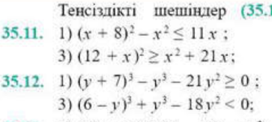 |  |  | Тапсырманы орындайды  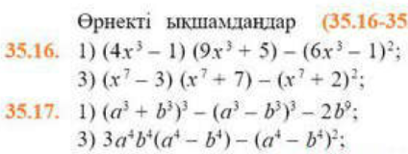 | Оқушының тақтадағы белсенділігіне байланысты ауызша бағалау | Жалпы білім беретін мектептің 7–сыныбына арналған оқулық.  Тақта  Бор  Кітап  Дәптер  Бағалау парақтары
 | Бүгінгі сабақта:  - Қысқаша көбейту формулаларын біледі және қолдана алады;  - қысқаша көбейту формулаларын алгебралық өрнектерді ықшамдау кезінде қолдана алады  -Қысқаша көбейту формулаларын өрнектерді көбейткіштерге жіктеу кезінде қолдана алады;  Сабақ соңында оқушылар рефлексия жүргізеді:  Рефлексия:  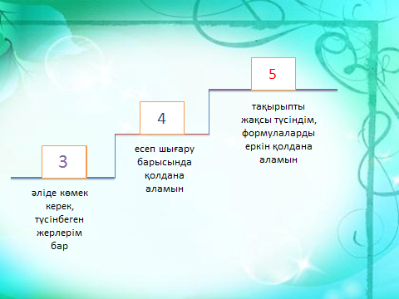  Үйге тапсырма.№ |  | Тақырыпты меңгергенін анықтау |  | Кері байланыс | Оқулық; оқу құралдары; тақта; слайд;

